ePrintsのインストール手順書

目次

1 準備する環境 3
2 ミドルウェアのインストール手順 4
2.1 MySQL4.1.1 4
2.1.1 ダウンロード場所 4
2.1.2 MySQLユーザー作成 4
2.1.3 インストール方法 4
2.1.4 MySQLの初期設定 5
2.2 Apache1.3.31 7
2.2.1 ダウンロード場所 7
2.2.2 インストール方法 7
2.3 mod_Perl1.29 9
2.3.1 ダウンロード場所 9
2.3.2 インストール方法 9
3 ePrintsのインストール 10
3.1 ダウンロード場所 10
3.2 インストール方法 10
3.3 ePrintsの初期設定 11
3.4 apache.confの設定 12
3.5 Apacheの再起動 13
3.6 Indexerの起動 13
3.7 ePrintsの動作確認 13
4 参照 15
4.1 perlモジュールのインストール 15
4.1.1 ダウンロード場所 15
4.1.2 インストール方法 15
4.2 ePrintsサーバー自動起動設定 16

- 準備する環境
ePrintsをインストールする環境として以下の環境を事前に構築します。

  - OS Fedora
バージョン ・・・ Core1
ダウンロード元 ・・・ http://fedora.redhat.com/download/#download
  - データベース MySQL
バージョン ・・・ 4.1.1
ダウンロード元 ・・・
http://www.softagency.co.jp/MySQL/downloads/mysql/4.1.htm
  - Webサーバー Apache
バージョン ・・・ 1.3.31
ダウンロード元 ・・・ http://httpd.apache.org/download.cgi
  - mod_perl mod_perl
バージョン ・・・ 2.29
ダウンロード元 ・・・ http://perl.apache.org/download/index.html

ここではOSであるFedoraCore1は既にインストール済みであるとし、1.2以降の各ミドルウェアの入手先とインストール方法を次章より説明します。
また、ここではePrintsのインストールを実行するLinuxユーザーを”eprints”とし、あらかじめユーザーの作成を行ないます。
$> su
Password : ← rootユーザーのパスワードを入力する。
#> groupadd eprints
#> useradd -m eprints -g eprints^{*1}
#> passwd eprints
Password : eprintsユーザーのパスワードを入力します。

＊1 オプション“-m”は作成するユーザーのホームディレクトリを指定します。ここではルートディレクトリが”/home/mysql”となります。また、オプション”-g”は作成するユーザーが所属するグループを指定します。

- ミドルウェアのインストール手順
  - MySQL4.1.1
    - ダウンロード場所
http://www.softagency.co.jp/MySQL/downloads/mysql/4.1.htmlからソース(mysql-4.1.1-alpha.tar.gz)を選択し、ダウンロードします。

    - MySQLユーザー作成
MySQLをインストールし、動作させるユーザーを新規に作成します。
$> su
Password : ← rootユーザーのパスワードを入力する。
#> groupadd mysql
#> useradd -m mysql -g mysql
#> password mysql
Password : mysqlユーザーのパスワードを入力します。

- 以下コマンドラインにて”#>” で始まるコマンドはrootユーザーにて実行するものとします。

    - インストール方法
2.1.2で作成したmysqlユーザーで改めてログインします。以下のコマンドはrootユーザーで実行する場合以外はmysqlユーザーにて実行してください。
ます、ダウンロードしたMySQLのファイルを展開したいディレクトリ以下で下記のコマンドを入力します。
ここでは展開するディレクトリを/usr/local/srcとし、ダウンロードしたファイルをFTPなどでこのディレクトリに格納します。
ファイルを解凍後、インストールを実行します。

$> cd /usr/local/src
$> su
Password : ← rootユーザーのパスワードを入力します。
#> gzip -d mysql-4.1.1-alpha.tar.gz
#> tar xvf mysql-4.1.1-alpha.tar
#> chown -R mysql mysql-4.1.1-alpha
#> exit ← rootユーザーからmysqlユーザーに戻ります。
$> cd mysql-4.1.1-alpha
$> ./configure --with-extra-charset=all --with-charset=latin1 --with-mysql-user=mysql
$> make
$> su
Password : ← rootユーザーのパスワードを入力します。
#> make install
#> exit

注) 上記操作の9行目の二重下線部分はデフォルトの文字コードを指定します。ここで、”latin1”と設定しない場合ePrintsのインストール中、MySQLへのデータ投入時にエラーが発生し、インストールが正常に完了しない可能性があります。

    - MySQLの初期設定
MySQLの初期設定を行います。
はじめにデータベースの初期化を行ないます。作業は2.1.3続いてrootユーザーで行ないます。
#> cd /uer/local/bin
#> ./mysql_install_db --user=mysql

次にデータを格納するディレクトリのパーミッションをrootユーザーにて変更します。すでにrootユーザーの場合はユーザー変更する必要はありません。
$> su
Password : rootユーザーのパスワードを入力します。
#> chown -R mysql /usr/local/var
#> chgrp -R mysql /usr/local/var
$> exit

最後にMySQLを起動し、動作していることを確認してください。

$> /usr/local/bin/mysqld_safe --user=mysql &
$> ps -fe | grep mysql

mysql 4237 1 0 Jun07 ? 00:00:00 /bin/sh /usr/local/bin/mysqld_safe --user=mysql
mysql 4254 4237 0 Jun07 ? 00:03:47 /usr/local/libexec/mysqld --basedir=/usr/local
--datadir=/usr/local/var --pid-file=/usr/local/var/dspacer.pid --skip-locking

以上のようにプロセスが確認され、mysqlユーザーでmysqldが起動していれば次のステップへ進んでください。

  - Apache1.3.31
    - ダウンロード場所
http://httpd.apache.org/download.cgiからソース(apache_1.3.31.tar.gz)をダウンロードします。rootユーザーで実行する場合以外はePrintsユーザー(eprints)でログイン、実行します。

    - インストール方法
ダウンロードしたファイルを解凍したいディレクトリ以下に移動させます。ここでは/usr/local/src以下で解凍することにします。解凍後、コンフィグレーションを実行し、続いてインストールを行います。
ここでインストール先のディレクトリを/usr/local/apache1_3_31とし、ディレクトリを作成します。
次に作成したディレクトリのパーミッションをePrintsの実行ユーザーへ変更します。
$> cd /usr/local
$> su
Password : ← rootユーザーのパスワードを入力します。
#> mkdir apache1_3_31 ← Apacheをインストールするディレクトリを作成。
#> chown -R eprints /usr/local/apache1_3_31
#> chgrp -R eprints /usr/local/apache1_3_31
#> exit
インストール先のディレクトリを作成したらインストールを実行します。

$> su
Password : ← rootユーザーのパスワードを入力します。
#> cd /usr/local/src
#> gzip -d apache_1.3.31.tar.gz
#> tar xvf apache_1.3.31.tar
#> chown -R eprints apache_1.3.31
#> exit ← rootユーザーからeprintsユーザーに戻ります。
$> cd apache_1.3.31
$> ./configure --prefix=/usr/local/apache1_3_31 --enable-module=most --enable-shared=max
$> make
$> make install
  - mod_Perl1.29
    - ダウンロード場所
http://perl.apache.org/download/index.htmlからソース
(mod_perl-1.0-current.tar.gz)をダウンロードします。

    - インストール方法
ファイルを解凍したいディレクトリに移動し、インストールを実行します。ここでは/usr/local/src以下に解凍します。rootユーザーで実行する場合以外はePrintsユーザー(eprints)でログイン、実行します。

$> cd /usr/local/src
$> su
Password : ← rootユーザーのパスワードを入力します。
#> gzip -d mod_perl-1.0-current.tar.gz
#> tar xvf mod_perl-1.0-current.tar
#> cd mod_perl-1.29
#> perl Makefile.PL \
#> USE_APXS=1 \
#> WITH_APXS=/usr/local/apache1_3_31/bin/apxs \
#> APACHE_SRC=/usr/local/src/apache_1.3.31/src EVERYTHING=1
#> make
#> make test
#> make install

注) 上記のコンフィグレーションコマンドでの”WITH_APXS”に指定する”/usr/local/apache1_3_31”は2.2でApacheをインストールしたディレクトリを指定しています。同様に”APACHE_SRC”の”/usr/local/src/apache_1.3.31”はApacheのソースを解凍したディレクトリを指定します。

- ePrintsのインストール
  - ダウンロード場所
http://software.eprints.org/download.phpからePrintsの最新バージョン2.3.3(eprints-2.3.3.tar.gz)をダウンロードします。

  - インストール方法
ダウロードしたファイルを解凍します。ここでは/usr/local/src以下にて解凍します。rootユーザーで実行する場合以外はePrintsユーザー(eprints)でログイン、実行します。

$> cd /usr/local/src
$> su
Password : ← rootユーザーのパスワードを入力します。
#> gzip -d eprints-2.3.3.tar.gz
#> tar xvf eprints-2.3.3.tar
#> chown -R eprints eprints-2.3.3
#> chgrp -R eprints eprints-2.3.3
#> exit

次にePrintsをインストールするディレクトリを作成します。ここでは、/usr/local/eprints2にインストールすることにします。

$> su
Password : ← rootユーザーのパスワードを入力します。
#> cd /usr/local
#> mkdir eprints2
#> chown -R eprints eprints2
#> chgrp -R eprints eprints2
#> exit

次にeprintsユーザーにてコンフィグレーションを行い、インストールを行ってください。ここでは/usr/local/eprints2にインストールすることにします。他のディレクトリにインストールしたい場合には下記の”prefix=”以下にインストール先ディレクトリを記述してください。

$> cd /usr/local/src/eprints-2.3.3
$> ./configure --with-user=eprints --with-group=eprints \
$> --prefix=/usr/local/eprints2
$> ./install.pl

※ここで”—with-user”、”—with-group”はePrintsを実行するユーザーとグループになります。デフォルトでは”eprints”と設定されています。

  - ePrintsの初期設定
ePrintsが使用するデータベーステーブルをMySQLに作成し、同時にWebサイトを作成します。ePrintsをインストールしたディレクトリに移動し、コマンドを実行していきます。
$> cd /usr/local/eprints2 ←3.2で作成したePrints用ディレクトリ
$> cd bin
$> ./configure_archive

configure_archiveを実行し質問に答えながら進めていきます。

Archive ID? eprints ← 作成するアーカイブのIDを指定します。(任意)
HostName? 10.2.23.62 ← ePrintsをインストールしたマシンのホスト名WebServer Port[80]? 8888 ← Webサーバーを立ち上げるPortを設定
Alias (enter # when done) [#] ? <enter>
Administorator Email? eprints@10.2.23.62 ← Emailアドレスを設定します。
Archive Name? eprints ← アーカイブ名を設定します。
Database Name[eprints]? ← DB名を設定します。デフォルトでArchive IDと同じ文字列が設定されます。
MySQL Host[localhost]? <enter> ← MySQLのホスト
MySQL Port[#]? <enter> ← MySQLのPort
MySQL MySocket[#]? <enter> ← MySQLのソケット
Database User[eprints]? <enter> ← ePrintsが使用するMySQLのユーザー。デフォルトはArchive IDと同じ文字列が設定されます。
Database Password[eprints]? <enter> ← ePrintsが使用するMySQLのユーザーパスワード。デフォルトはArchive IDと同じ文字列が設定されます。
Create database “eprints”[yes]? <enter> ← データベースを作成してよい場合は<enter>。
MySQL Root Password? ← MySQLのrootパスワードを入力します。MySQLをインストール後、何も設定していなければ<enter>を押します。
Create Config File[yes]? <enter> ← configファイルを作成します。通常は[yes]を選択します。

以上でMySQLにePrintsのデータベースとユーザーが作成されます。

注 )質問の後ろに[]でくくられた文字列が表示される場合は、何も入力せずEnterを押すと[]内の文字列が設定されます。

続いて次の作業を行なってください。
$> ./generate_apacheconf
$> ./create_tables eprints＊引数として先に設定したArchive IDを設定
$> ./import_subjects eprints＊引数として先に設定したArchive IDを設定
$> ./generate_static eprints＊引数として先に設定したArchive IDを設定
$> ./create_user eprints admin admin@10.2.23.62 admin admin
＊引数としてArchive ID、ユーザー名、Emailアドレス、権限レベル(ここではadminを設定してください。)、パスワードを設定
$> ./generate_views eprints＊引数として先に設定したArchive IDを設定

この作業中にエラーが発生するとき、ほとんどの場合がPerlモジュールがインストールされていないことが原因です。Perlモジュールのインストール方法は参照4を参考にインストールを行なってください。
エラーが起こらず作業が完了した場合は次に進んでください。

  - apache.confの設定
Apacheの設定ファイルであるhttpd.confを修正します。インストールをマニュアル通りに進めた場合、設定ファイルは
/usr/local/apache1_3_31/conf/httpd.conf
に格納されています。ファイルの最後に以下の一文を追加し、保存してください。

Include /usr/local/eprints2/cfg/apache.conf

- ここで”/usr/local/eprints2”の部分はePrintsをインストールした環境にしたがって変更してください。

Portについての変更がある場合もここで設定してください。
ここでは3.3でWebサーバーのportを”8888”と設定したので、httpd.confの設定もこれにならって変更します。
309行目付近
Port 8888
と設定した後、保存してください。

  - Apacheの再起動
設定ファイルを修正したらApacheを再起動します。
$> cd /usr/local/apache1_3_31/bin
$> ./apachectl start

  - Indexerの起動
ePrintsのコンテンツに対してインデックスを貼るためのスクリプトをあらかじめ起動しておきます。
$> cd /usr/local/eprints2/bin
$> ./indexer start

  - ePrintsの動作確認
ブラウザにて以下の”localhost”、”port”にそれぞれ3.3で設定したePrintsのURLを入力し、動作確認をします。
http://localhost:port/

図 1
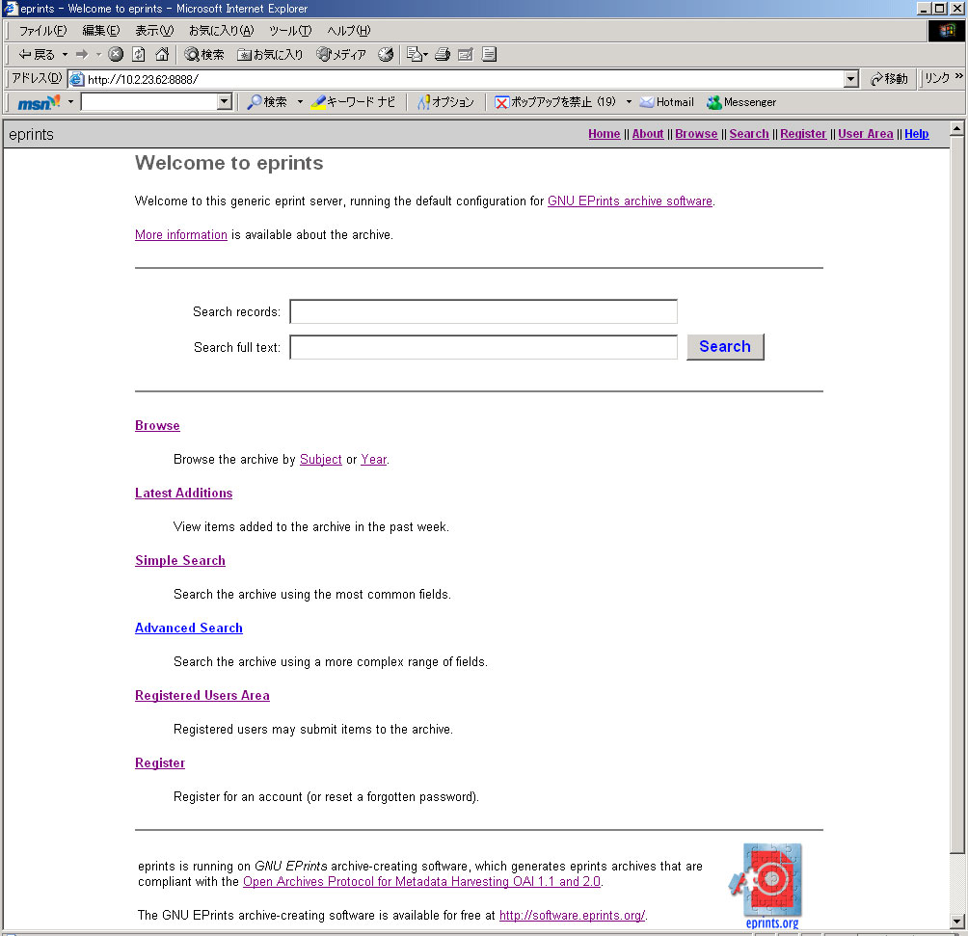
上のような画面が表示されたらePrintsのインストールは正常に完了です。

- 参照
  - perlモジュールのインストール
    - ダウンロード場所
ePrintsの実行に必要なperlモジュールはePrintsのホームページ内にまとめて格納されています。
http://software.eprints.org/files/tools/から
ApacheDBI-0.87.tar.gz
DBI-1.14.tar.gz
Data-Dumper-2.101.tar.gz
Filesys-DiskSpace-0.05.tar.gz
MIME-Base64-2.11.tar.gz
Msql-Mysql-modules-1.2215.tar.gz
URI-1.10.tar.gz
Unicode-String-2.06.tar.gz
XML-Parser.2.30.tar.gz
XML-Writer-0.4.tar.gz
expat-1.95.2.tar.gz

をそれぞれダウンロードします。

    - インストール方法
ダウンロードした各圧縮ファイルを展開します。ここでは展開用に使うディレクトリを/usr/local/srcとし、このディレクトリ以下に4.1.1の各モジュールソースを展開します。(ここではApacheDBI-0.87.tar.gzをインストールする手順を記載します。他のファイルに関してはファイル名とディレクトリ名を変更して同様にインストールしてください。)
$> su
Password : ← rootユーザーのパスワードを入力します。
#> cd /usr/local/src
#> gzip -d ApacheDBI-0.87.tar.gz
#> tar xvf ApacheDBI-0.87.tar
#> cd ApacheDBI-0.87
#> perl Makefile.PL
#> make
#> make install
これでモジュールのインストールは完了です。再度ePrintsのインストールを試してください。

  - ePrintsサーバー自動起動設定
自動起動の設定を行ないます。ただし、ここでの設定方法は本インストールドキュメント通りにePrintsを進めた場合のみに適応できます。設定を変更してインストールした場合には動作しない可能性があります。

rootユーザーにてログインし、以下のコマンドラインを実行します。

#> cd /etc/init.d
#> vi eprints

ここで図 2のように入力し、保存します。
保存後、次の操作を行ないます。

#> chmod 755 eprints
#> cd ../rc3.d
#> ln -s ../init.d/eprints S99eprints
#> cd ../rc6.d
#> ln -s ../init.d/eprints K99eprints

図 2
#!/bin/bash
# Startup script for the ePrints Server
APACHE_BASE=/usr/local/apache1_3_31
MYSQL_BASE=/usr/local/share/mysql
EPRINTS_BASE=/usr/local/eprints2

case "$1" in
'start')
## -- ePrints Start -- ##
# Apache Server Start...
$APACHE_BASE/bin/apachectl start
echo "Apache Server is Starting..."
# MySQL Start
$MYSQL_BASE/mysql.server start
echo "MySQl is Starting..."
# ePrints indexer Start
$EPRINTS_BASE/bin/indexer start
;;
'stop')
## -- ePrints Stop -- ##
# ePrints indexer Stop
$EPRINTS_BASE/bin/indexer stop
# Apache Server Stop...
$APACHE_BASE/bin/apachectl stop
echo "Apache Server Stop..."
# MySQL Stop
$MYSQL_BASE/mysql.server stop
echo "MySQL Stop..."
;;
*)
echo $"Usage: $0 {start|stop}"
exit 1
;;
esac

exit 0

